ОСНОВНЫЕ ЭТАПЫ И ОСОБЕННОСТИ ВНУТРЕННЕЙ ГАЗИФИКАЦИИ ЧАСТНОГО ДОМА
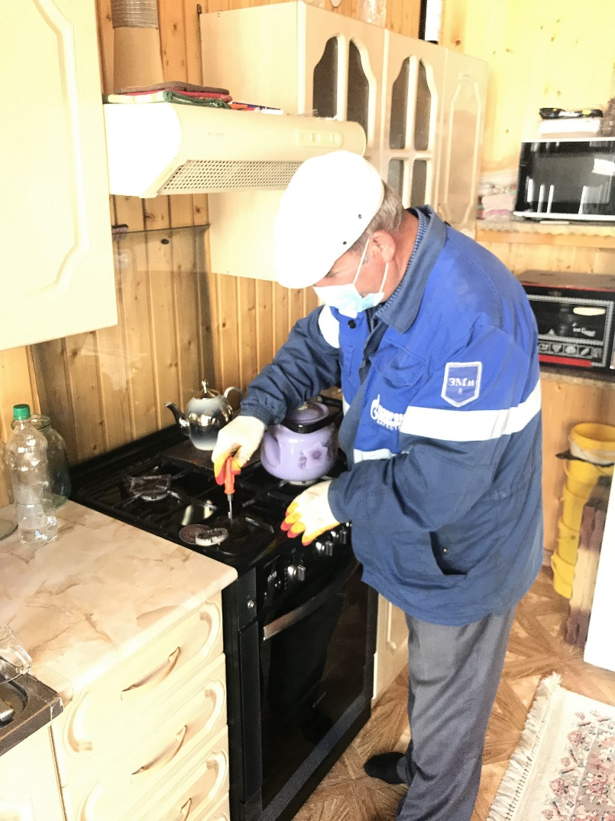
По поручению Президента в России реализуется догазификация, предусматривающая бесплатное подведение газа до границ участков домовладений. В настоящий момент ведется активная работа по сбору заявок от населения и на начало февраля 2022 жителями Республики Дагестан уже подано 1552 заявки.
Напоминаем, что догазификация возможна при условии расположения домовладения в населенном пункте, который уже газифицирован и собственник домовладения имеет законные права на землю и домовладение.
В рамках догазификации газопровод к участку проводят бесплатно, а внутреннею газификацию будущий потребитель должен провести за счет собственных средств. В этой статье исполнительный директор ООО «Газпром газораспределение Дагестан» Олег Чиглинцев рассказал, как подготовить домовладение к приему газа.
— Олег Вадимович, как правильно подойти к вопросу внутренней газификации своего частного дома?
— В первую очередь нужно обратится в эксплуатационно-газовую службу по месту жительства и получить необходимые рекомендации, после получения технических условий, которые содержат в себе необходимые требования к проектированию, владельцу необходимо разработать проект на внутреннюю (внутридомовую) систему газопотребления и согласовать его в ООО «Газпром газораспределение Дагестан».
— Кто может выполнить проект?
Проект на газопровод от действующей сети газораспределения до границы земельного участка владельца может выполнить только наша организация, а вот на систему газопотребления любая специализированная проектная организация, имеющая соответствующие разрешения.
— Что нужно учитывать при выборе проектной организации?
В первую очередь у проектной организации обязательно нужно проверить наличие лицензии на выполнение данного вида работ и уточнить квалификацию работников, чтобы не возникало проблем при выявлении ошибок в проектной документации.
—Какой следующий этап?
— После получения проекта на внутреннею газификацию и согласования его с газовой службой, подрядная организация может приступить строительству внутридомовых газовых сетей. Будущий потребитель газа выбирает необходимое газовое оборудование, установку которого необходимо осуществить силами только специализированной компания.
— Какое газовое оборудование стоит выбирать?
— Самое важное и единственное правило — выбирать и покупать только сертифицированное газовое оборудование. Хотелось бы обратить внимание наших жителей, что это то, на чем нельзя экономить! Нельзя приобретать кустарное оборудование, тем самым вы не только нарушите закон, но и подвергните опасности жизни окружающих вас людей. Нельзя жить в доме, где нет или не предусмотрена система дымоудаления. Вытяжная система над газовой печью обязательна. Это первостепенные и важнейшие вещи, которыми нельзя пренебрегать иначе это может привести к трагичным последствиям. Специалисты нашей компании готовы дать нашим жителям все необходимые консультации в этих вопросах.
–Какую опасность в себе таит несертифицированное оборудование?
–Наибольшую тревогу вызывают многочисленные факты использования несертифицированного газового оборудования, к которым относятся отопительные иранские камины, самодельные печи, которые не оснащены автоматической системой безопасности, оборудование с высокой степенью изношенности, отработавшее нормативный срок и шланговые соединения. Эксплуатация подобного оборудования, а также отсутствие тяги в дымовых и вентиляционных каналах ставит под угрозу жизни не только самих жильцов, но и соседей. Отравления угарным газом, хлопки газовоздушной смеси, утечки газа в домах чаще всего происходят из-за халатного и пренебрежительного отношения к элементарным правилам эксплуатации газового оборудования.
— Какова статистика за 2021 год по выявленным нарушениям?
— В 2021 год нашей компанией был выявлен 1991 случай использования несертифицированного оборудования. Все домовладения, чьи владельцы использовали подобные приборы, были отключены от системы газоснабжения. Согласно Постановлению правительства № 410 от 14 мая 2013 г. «О мерах по обеспечению безопасности при использовании и содержании внутридомового и внутриквартирного газового оборудования» прекращение подачи газа грозит каждому, кто использует опасное несертифицированное или неисправное газопотребляющее оборудование.
— Какой заключительный этап газификации?
– После установки газовых приборов потребитель заключает договор на техническое обслуживание внутридомового оборудования (ТО ВДГО) со специализированной организацией. В случае отсутствия у владельца домовладения договора на ТО ВДГО компания «Газпром межрегионгаз Махачкала» не заключит с ним договор на поставку газа. Это обязательное требование также отмечено в Постановлении Правительства № 410. Говоря о безопасности, стоить отметить, что при заключении договора на техническое обслуживание будущий потребитель проходит инструктаж по технике безопасного использования газа в быту. Только после прохождения всех перечисленных этапов специалисты газовой компании произведут пуск газа в домовладение. К дополнительным мерам безопасности можно отнести установку современных приборов газового контроля.
— А что это за приборы?
— Прибор газового контроля или система контроля загазованности — это система, которая, в случае опасности, подает звуковой сигнал с одновременным автоматическим отключением подачи газа. В комплект входит сигнализатор и быстродействующий запорный клапан. Данная система контроля загазованности с недавнего времени обязательна в проектах на газификацию многоквартирных домов. Но стоит подчеркнуть, что установить прибор газового контроля может каждый желающий в своем доме или в квартире, если он ранее не был установлен.
— Потребители могут самостоятельно его установить?
— Ни в коем случае! Работы по установке, замене, ремонту, а также техническому обслуживанию газовых приборов, в том числе и прибора газового контроля, относятся к взрывоопасным и могут проводиться только квалифицированными специалистами газовых служб.
В конце хотелось бы напомнить жителям Республики Дагестана о необходимости предоставления работникам газовых служб допуска для проведения технического обслуживания газового оборудования и призвать строго соблюдать правила безопасного использования газа в быту, не заниматься самовольной установкой (перестановкой) и ремонтом газового оборудования. Компания «Газпром газораспределение Дагестан» осуществляет комплекс работ по газификации «под ключ» на всей территории Республики Дагестан почти 20 лет. У нас большой опыт работы в сфере газификации, высококвалифицированный и аттестованный персонал, мы используем передовые технологии и сертифицированное оборудование.
ПРЕСС-СЛУЖБА ООО «ГАЗПРОМ ГАЗОРАСПРЕДЕЛЕНИЕ ДАГЕСТАН»
Контактный телефон: | +7 (8722) 67-85-32
Е-mail: | dgs_d.biybulatov@mail.ru
Сайт: | gro05.ru

